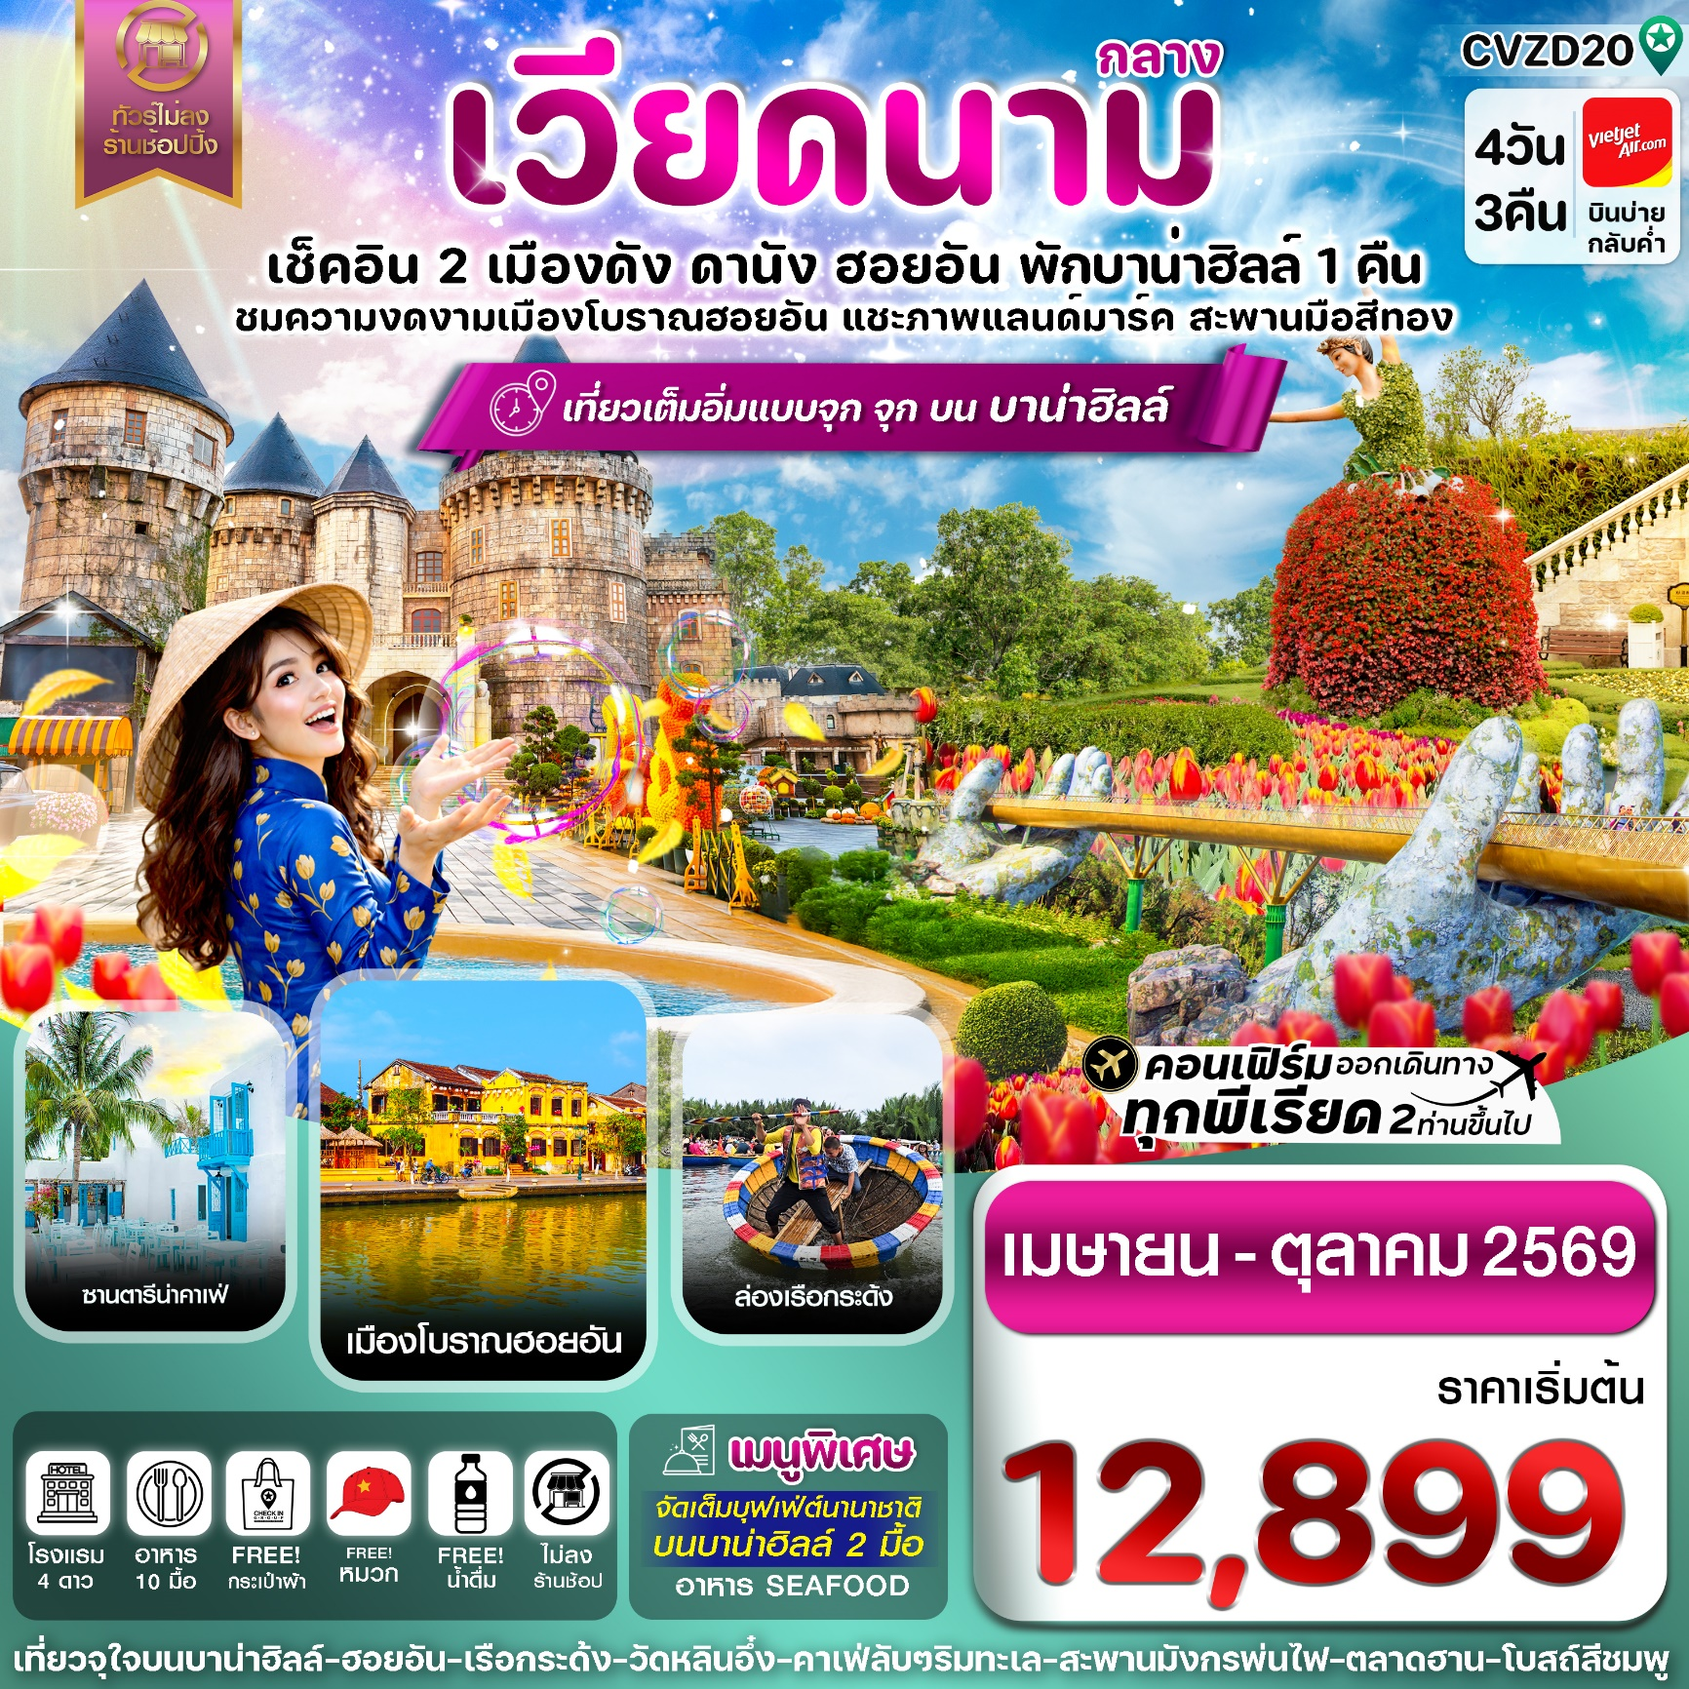

✅ฟรีนั่งกระเช้าขึ้นบาน่าฮิลล์ และ เล่นสวนสนุกบนบาน่าฮิลล์แบบไม่อั้น
✅ชมวิวบนสะพานมือสีทอง , ล่องเรือกระด้ง ชมหมู่บ้านฮอยอัน และ โบสถ์สีชมพู
✅ตื่นตาไปกับมังกรพ่นไฟ และ เที่ยวเต็มอิ่มแบบ จุก จุก บนบาน่าฮิลล์
✅อิ่มอร่อยกับบุฟเฟ่ต์นานาชาติ บนบาน่าฮิลล์ 2 มื้อ และ อาหารนึ่ง + กุ้งมังกรโต๊ะละ 1 ตัว
✅คาเฟ่ลับริมทะเล SON TRA MARINA CAFÉ / ฟรีหมวกเวียดนาม + ถุงผ้ารักโลก ท่านละ 1 ใบ
✅พักโรงแรมบนบาน่าฮิลล์ 1 คืน 4 ดาว / ดานัง 2 คืน 4 ดาว
✅ทัวร์ไม่ลงร้านช้อปปิ้งรัฐบาล
กำหนดการเดินทาง : เมษายน – ตุลาคม 2568



เส้นทางการบิน | เที่ยวบิน | เวลาออก-เวลาถึง | ระยะเวลาเดินทาง
สุวรรณภูมิ-ดานัง (BKK-DAD) | VZ962 | 15.50-17.30 | 1 ชั่วโมง 40 นาที
ดานัง-สุวรรณภูมิ (DAD-BKK) | VZ963 | 18.10-19.50 | 1 ชั่วโมง 45 นาที
กรณีลูกค้ามีซื้อตั๋วภายในประเทศ กรุณาสอบถามคอนเฟิร์มตารางการบินกับทางเจ้าหน้าที่อีกครั้ง
เที่ยวบิน, ราคาตั๋วและรายการอาจมีการเปลี่ยนแปลงได้ตามความเหมาะสม โดยมิต้องแจ้งให้ ทราบล่วงหน้า

วันที่ | รายการท่องเที่ยว | รายละเอียดอาหาร (10 มื้อ) |  |  | โรงแรมที่พัก  หรือเทียบเท่า
วันที่ | รายการท่องเที่ยว | เช้า | เที่ยง | เย็น | โรงแรมที่พัก  หรือเทียบเท่า
1 | กรุงเทพ – ดานัง – สะพานแห่งความรัก – รูปปั้นปลามังกร – สะพานมังกรพ่นไฟ  VZ962 (15.50-17.30) | - | - | 🍽  อาหารนึ่ง + กุ้งมังกรโต๊ะละ 1 ตัว | MAGNOLIA HOTEL  ระดับ 4 ดาว (หรือเทียบเท่า)
2 | วัดหลิงอิ๋ง - SON TRA MARINA CAFE - ล่องเรือกระด้ง - ฮอยอัน - ดานัง | 🍽 | 🍽 | 🍽 | MAGNOLIA HOTEL  ระดับ 4 ดาว (หรือเทียบเท่า)
3 | ดานัง - บาน่าฮิลล์ – สะพานมือ – สวนสนุก - พักบนบาน่าฮิลล์ | 🍽 | 🍽  บุฟเฟ่ต์ | 🍽  บุฟเฟ่ต์ | MERCURE DANANG BANA HILLS
4 | บาน่าฮิลล์ - ดานัง - โบสถ์สีชมพู - ตลาดฮาน – สนามบินดานัง – สุวรรณภูมิ  VZ963 (18.10-19.50) | 🍽 | 🍽 | 🍽  ขนมปังเวียดนาม

วันแรก กรุงเทพ – ดานัง – สะพานแห่งความรัก – รูปปั้นปลามังกร – สะพานมังกรพ่นไฟ
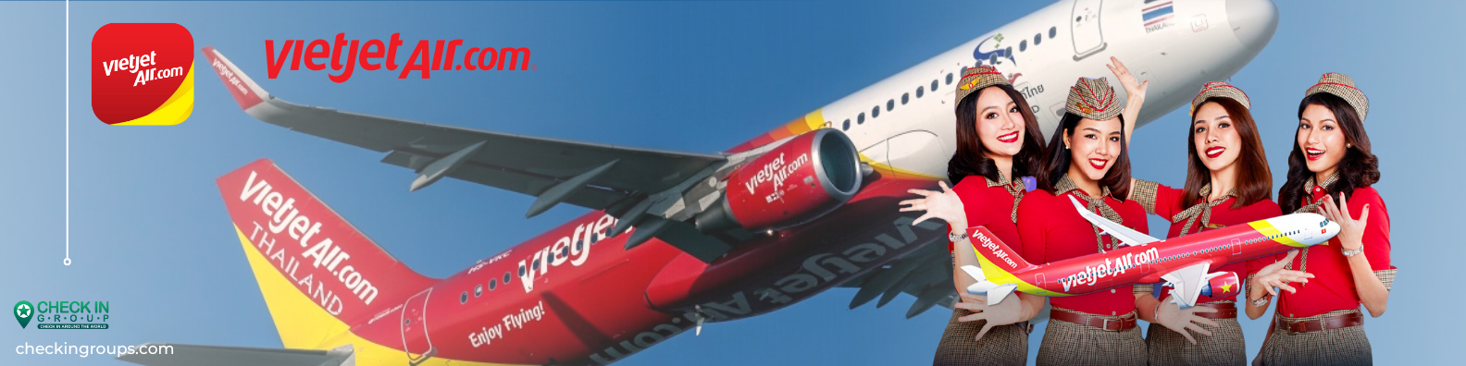
12.30 น. คณะพร้อมกัน ณ สนามบินสุวรรณภูมิ อาคารผู้โดยสารระหว่างประเทศ เคาน์เตอร์ สายการบิน VIETJET AIR โดยมีเจ้าหน้าที่คอยให้การต้อนรับและอำนวยความสะดวกในการเช็คอิน
15.50 น. นำท่านเดินทางสู่ เมืองดานัง โดยเที่ยวบินที่ VZ962
17.30 น เดินทางถึงสนามบิน Danang International Airport (สนามบินเมือง ดานัง) นำท่านผ่านด่านตรวจคนเข้าเมืองและศุลกากร นำท่านขึ้นรถโค้ชปรับอากาศ
ค่ำ รับประทานอาหารค่ำ ณ ภัตตาคาร (1) เมนูอาหารนึ่ง + กุ้งมังกรโต๊ะละ 1 ตัว
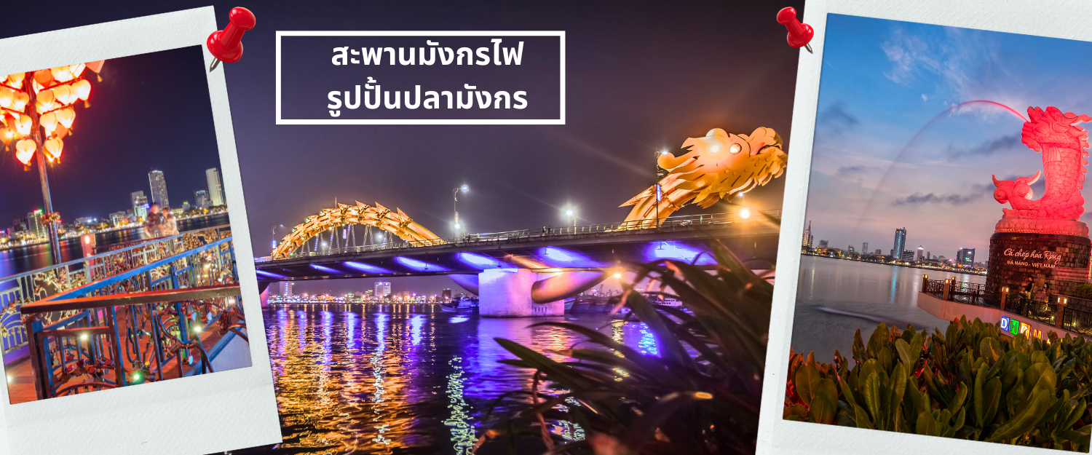
จากนั้นนำท่านชม สะพานแห่งความรัก ที่นิยมของหนุ่มสาวคู่รักกันมาซื้อกุญแจใสคล้องใส่สะพาน จากนั้นนำท่านชม รูปปั้นปลามังกร ที่เป็นสัญลักษณ์ของเมืองดานัง เมืองที่กำลังจะกลายเป็นมังกรในระยะใกล้แห่งเอเชียตะวันออกเฉียงใต้ เชิญท่านเพลิดเพลินกับความอลังการของ สะพานมังกรไฟที่มีความยาวถึง 666 เมตร เป็นสะพาน 6 เลนส์ ซึ่งเป็นสะพานที่ตระการตามากที่สุดของเวียดนามในเวลานี้โดยการแสดงนี้จะเริ่มเวลา 21.000น. ของวันเสาร์และอาทิตย์เท่านั้น
นำท่านเข้าสู่ที่พัก MAGNOLIA HOTELHOTEL / HADANA BOUTIQUE HOTEL หรือเทียบเท่าระดับ 4 ดาว
วันที่สอง วัดหลิงอิ๋ง-SON TRA MARINA CAFE-ล่องเรือกระด้ง-ฮอยอัน-ดานัง
เช้า รับประทานอาหารเช้า ที่ โรงแรม (2)
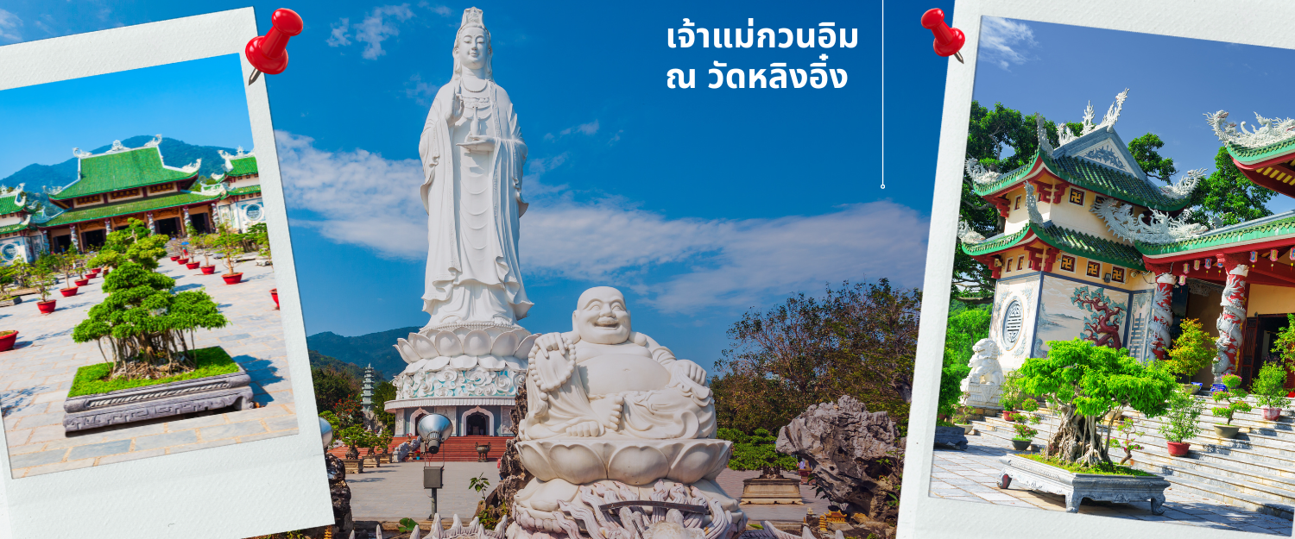
นำท่านมัสการองค์ เจ้าแม่กวนอิม ณ วัดหลิงอิ๋ง อยู่บนเกาะเซินตร่า (Son Tra) ทางเหนือของเมืองดานัง เป็นวัดใหญ่ที่สุดของที่นี่ รูปปั้นปูนขาวของเจ้าแม่กวนอิมยืนหันหลังให้ภูเขา หันหน้าออกสู่ทะเลเพื่อเป็นการปกป้องคุ้มครองชาวประมงที่ออกไปหาปลา เสียงระฆังวัดที่ตีประสานกับเสียงคลื่นนั้นช่วยให้ชาวเรือรู้สึกสงบ
จากนั้นนำท่านเดินทางเข้าสู่คาเฟ่ลับริมทะเล ที่ SON TRA MARINA CAFE คาเฟ่ริมทะเลที่ตกแต่งสไตล์ ซานโตรินี่ ที่สอดคล้องกับบรรยากาศสบายๆ ริมทะเล ซึ่งเป็นจุดที่เป็นท่าเรือยอร์ช จึงทำให้คาเฟ่แห่งนี้ ได้ขึ้นชื่อว่า ซานโตรินี่แห่งเวียดนาม ด้วยการตกแต่งสถานที่ด้วยสีขายและสีฟ้าอ่อน และที่สำคัญทั้งเมนูเครื่องดื่มและเบเกอรี่ที่หลากหลาย จึงทำให้คาเฟ่แห่งนี้ เป็นที่นิยมของนักท่องเที่ยวทั้งชาวต่างชาติ และชาวเวียดนามเองก็ตาม (ไม่รวมค่าเครื่องดื่ม+อาหาร)
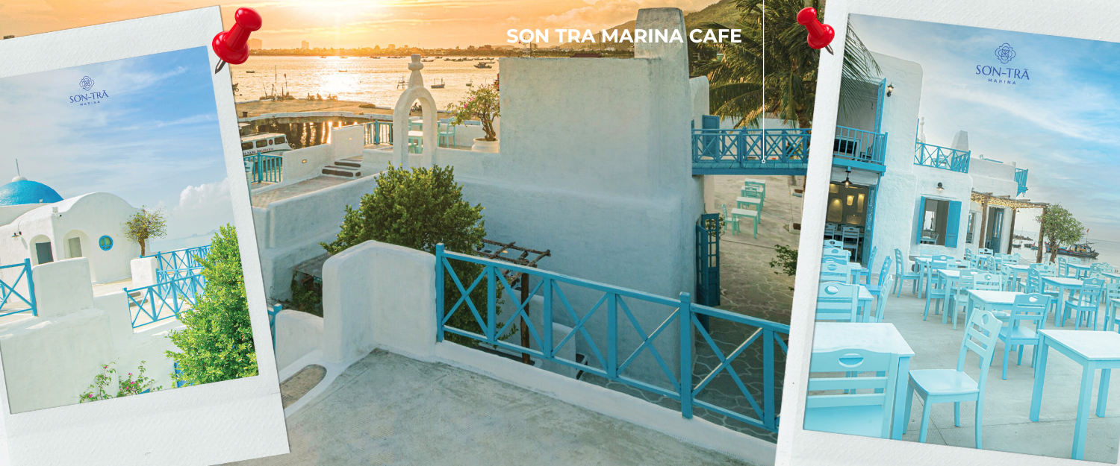
เที่ยง รับประทานอาหารเที่ยง ณ ภัตตาคาร (3)
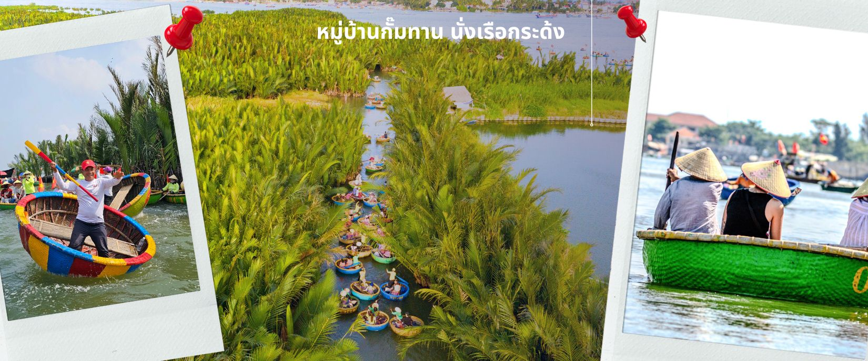
จากนั้นนำท่านเดินทางสู่ หมู่บ้านกั๊มทาน สนุกสนานไปกับการเล่นกิจกรรม นั่งเรือกระด้ง เป็นหมู่บ้านเล็กๆในเมืองฮอยอันตั้งอยู่ในสวนมะพร้าวริมแม่น้ำ ในอดีตช่วงสงครามที่นี่เป็นที่พักอาศัยของเหล่าทหาร อาชีพหลักของคนที่นี่คืออาชีพประมง ระหว่างการล่องเรือท่านจะได้ชมวัฒนธรรมอันสวยงาม ชาวบ้านจะขับร้องเพลงพื้นเมือง ผู้ชายกับผู้หญิงจะหยอกล้อกันไปมานำที่พายเรือมาเคาะกันเป็นจังหวะดนตรีสุดสนุกสนาน

จากนั้นนำท่านเดินทางสู่ เมืองโบราณฮอยอัน เที่ยวชมเมืองมรดกโลกทางวัฒนธรรมได้รับการขึ้นทะเบียนจาก UNESCO มนต์เสน่ห์อยู่ที่บ้านโบราณซึ่งอายุเก่าแก่กว่า 200 ปี มีหลังคา ทรงกระดองปู แบบเฉพาะของเมืองฮอยอัน ซึ่งเป็น สถาปัตยกรรมที่ไม่ซ้ำแบบทั้งในด้านศิลปะและการแกะสลัก ชมย่านการค้าเมืองท่าค้าขายสมัยโบราณของชาวจีน **เมืองฮอยอัน ไม่อนุญาตให้นำรถใหญ่เข้าไปดังนั้นการเดินชมเมืองจึงเป็นวิธีท่องเที่ยวที่ดีที่สุด**นำท่านชม สะพานญี่ปุ่น ซึ่งเป็น พิพิธภัณฑ์ประวัติศาสตร์วัดกวนอู ศาลเจ้า ชุมชนชาวจีน และ บ้านโบราณอายุยาวนานกว่า200ปีซึ่งสร้างในแบบผสมผสานสถาปัตยกรรมของยุคศตวรรษที่17

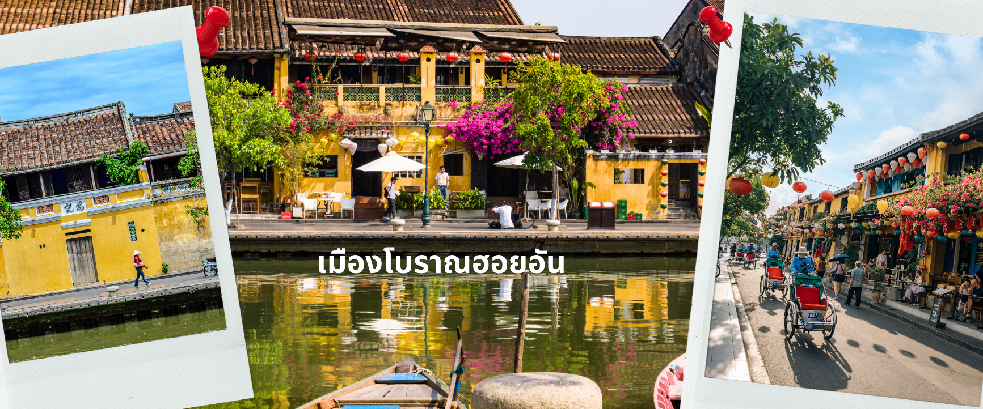ค่ำ รับประทานอาหารค่ำ ณ ภัตตาคาร เมนู (4)
นำท่านเข้าสู่ที่พัก MAGNOLIA HOTELHOTEL / HADANA BOUTIQUE HOTEL หรือเทียบเท่าระดับ 4 ดาว
วันที่สาม ดานัง - บาน่าฮิลล์ – สะพานมือ – สวนสนุก - พักบนบาน่าฮิลล์
เช้า รับประทานอาหารเช้าที่ โรงแรม (5)
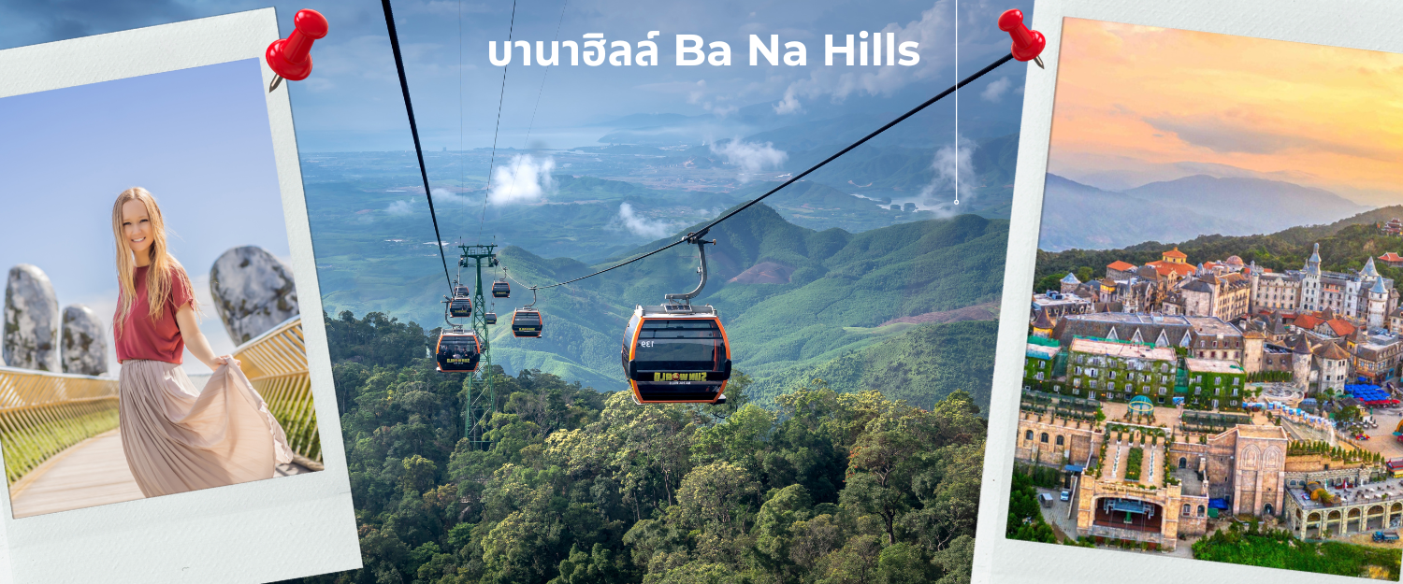
จากนั้นนำท่านเยือนภูเขา บานาฮิลล์ เพลิดเพลินกับการนั่งกระเช้าที่ยาวที่สุดในเวียดนาม ระยะทาง 6 ก.ม. ผ่านภูเขาและสายหมอกสัมผัสอากาศที่หนาวเย็นตลอดปีชมวิวทิวทัศที่สวยงามของภูเขาฮายเวิ่น เก็บภาพแห่งความสวยงาม ในอดีตชาวฝรั่งเศสตั้งใจจะสร้างเป็นเมืองตากอากาศอีกแห่งหนึ่งของเวียดนามบนภูเขามีรีสอร์ท ห้องพัก ร้านอาหาร และ สวนสนุก (Fantasy Park) ที่รอให้ท่านไปเล่นสวนสนุกแบบไม่อั้น สวนดอกไม้แห่งความรัก Le Jardin D’Amour สไตล์ยุโรปที่มีดอกไม้เมืองหนาวหลากหลายชนิด นำท่านชมพระยูไลองค์ใหญ่ ณ วัดลิงอื๋งแห่งบานาฮิลล์ ที่เป็นองค์มีความสูงถึง 30 เมตร (ให้ท่านได้อิสระเล่นสวนสนุก + ดูหนัง 3D,4D,5D ฟรีทุกอย่าง / ยกเว้นห้องหุ่นขี้ผึ้ง โรงไวน์ แว่น VR เสมือนจริง โรลเลอร์โคสเตอร์ และตู้เกมส์กด จากนั้นนำท่านชมสถานที่แห่งใหม่บนบาน่าฮิลล์นั้นก็คือ สะพานสีทองหรือสะพานมือยก นั้นเอง
เที่ยง รับประทานอาหารเที่ยง ณ ภัตตาคาร บุฟเฟ่ต์อาหารนานาชาติบนบาน่าฮิลล์ (6)
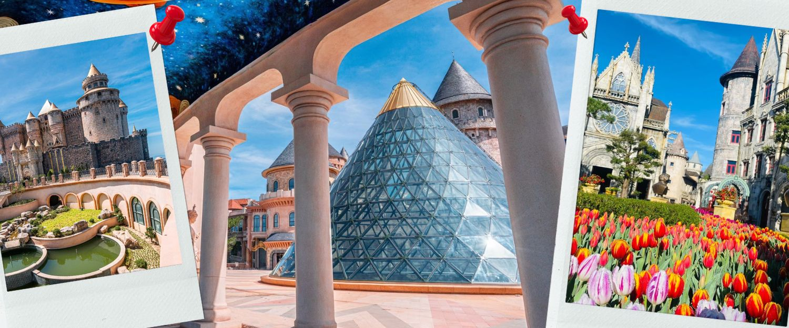
ให้ท่านได้อัธยาศัย รับบรรยากาศแบบยุโรปบนยอดเขาบานาฮิลล์ที่มีความสูง 1,300 เมตรเทียบกับระดับน้ำทะเลซึ่งแต่ก่อนเป็นที่พักตากอากาศของกลุ่มทหารฝรั่งเศสในช่วงที่เขามาทำสงครามในประเทศเวียดนาม ท่านจะได้ซึมซับอากาศเย็นสบาย และบรรยากาศแสนโรแมนติก ที่มาด้วยหมอกและดอกไม้เมืองหนาวหลากหลายชนิด พิเศษของภูเขาบานาฮิลล์คือในเวลาหนึ่งวันจะครบ 4 ฤดู เช้าเป็นฤดูใบไม้ผลิ เที่ยงเป็นฤดูร้อน บ่ายเป็นฤดูใบไม้ร่วง เย็นเป็นฤดูหนาว ให้ท่านอิสระกับกิจกรรมเครื่องเล่นในสวนสนุกหรือชมพระองค์ใหญ่อยู่บนยอดเขาบานาฮิลล์ให้ท่านได้อิสระบนบาน่าฮิลล์อย่างจุใจทั้งโซนเก่าและโซนใหม่อย่างเต็มที่
ค่ำ รับประทานอาหารค่ำ ณ ภัตตาคาร บุฟเฟ่ต์อาหารนานาชาติบนบาน่าฮิลล์ (7)
ที่พัก MERCURE DANANG FRENCH VILLAGE BANA HILLS
(หมายเหตุ : ห้องบนบาน่าฮิลล์ ไม่มีห้องที่พัก 3 ท่าน / มีแต่ห้องพัก 2 ท่าน หรือพักเดี่ยวเท่านั้น)
1. FAMILY BUNG เตียง 2 ชั้น 2 เตียง ถ้าพัก 4 ท่าน ไม่มีค่าใช้จ่าย
2. FAMILY BUNG เตียง 2 ชั้น 2 เตียง ถ้าพัก 3 ท่าน เพิ่ม 1,000 บาท / ห้อง
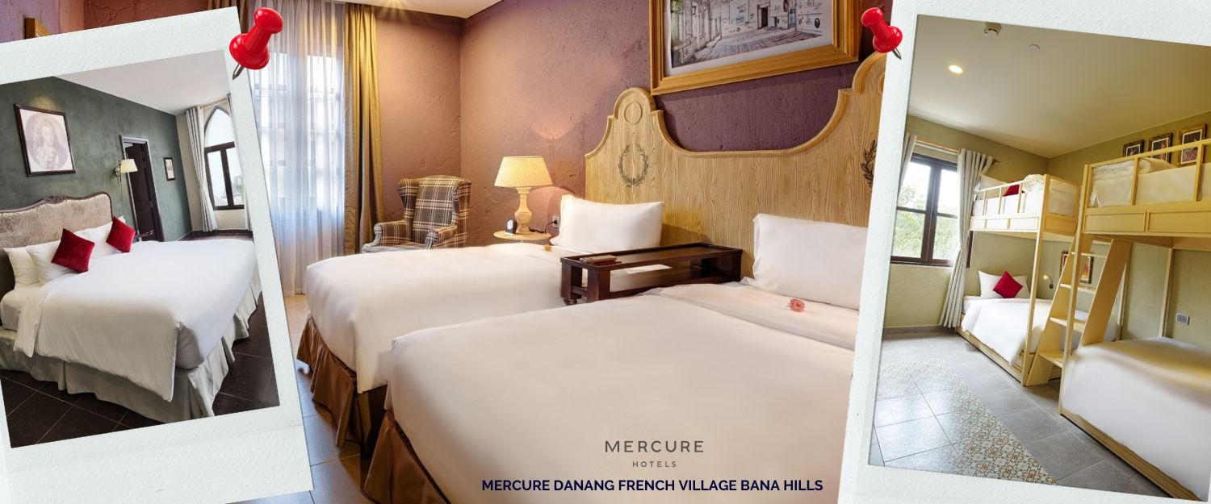
ถ้าต้องการพักเดี่ยว บนบาน่าฮิลล์อย่างเดียว เพิ่ม 3,000 / ห้อง
>>>> วันที่พักบนบาน่าฮิลล์ อาจจะมีสลับคืนพัก แต่โปรแกรมทุกอย่างเหมือนเดิม <<<<

วันสี่ บาน่าฮิลล์ - ดานัง - โบสถ์สีชมพู - ตลาดฮาน – สนามบินดานัง - สุวรรณภูมิ
เช้า รับประทานอาหารเช้าที่ ห้องอาหารบาน่าฮิลล์ (8)
ในช่วงเช้า ยังมีเวลาให้ท่านได้เพลิดเพลิน กับความสวยงาม และบรรยากาศของบาน่าฮิลล์ อาทิเช่น โซน ปราสาทจันทรา Luna Castle โซนเปิดใหม่ล่าสุด เป็นโซนที่เปิดใหม่ล่าสุดของบานาฮิลล์ ในโซนเปิดใหม่นี้จะต้องนั่งรถราง Tram ต่อเข้ามายังปราสาท เปิดตัวเมื่อปี 2022 มีพื้นที่รวมมากถึง 38,000 ตารางเมตร รวม 4 ชั้น ในแต่ละชั้นจะมีธีมที่แตกต่างกัน ได้แก่ ถ้ำมังกร หมาป่าจอมพลัง นกฮูกอีรุด และจตุรัสระจันทร์ สามารถเดินถ่ายรูปได้ทุกจุด เพราะแต่ละจุดตกแต่งออกมาได้สวยมากๆ ได้เวลาอันเหมาะสม นำท่านลงกระเช้าสู่ดานัง
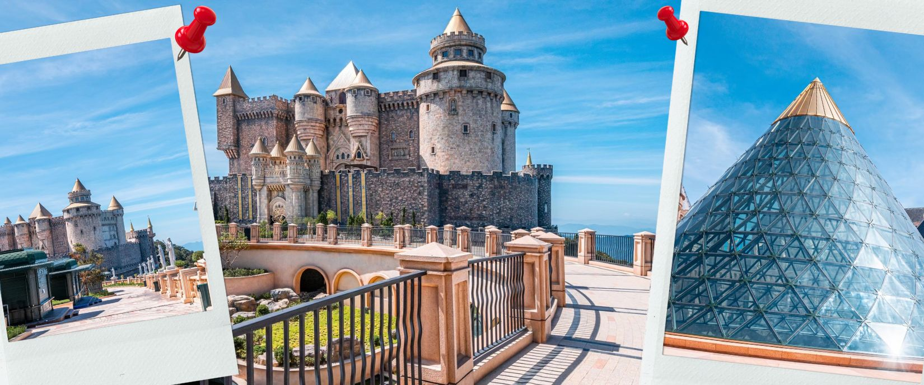
เที่ยง รับประทานอาหารเที่ยง ณ ภัตตาคาร (9)
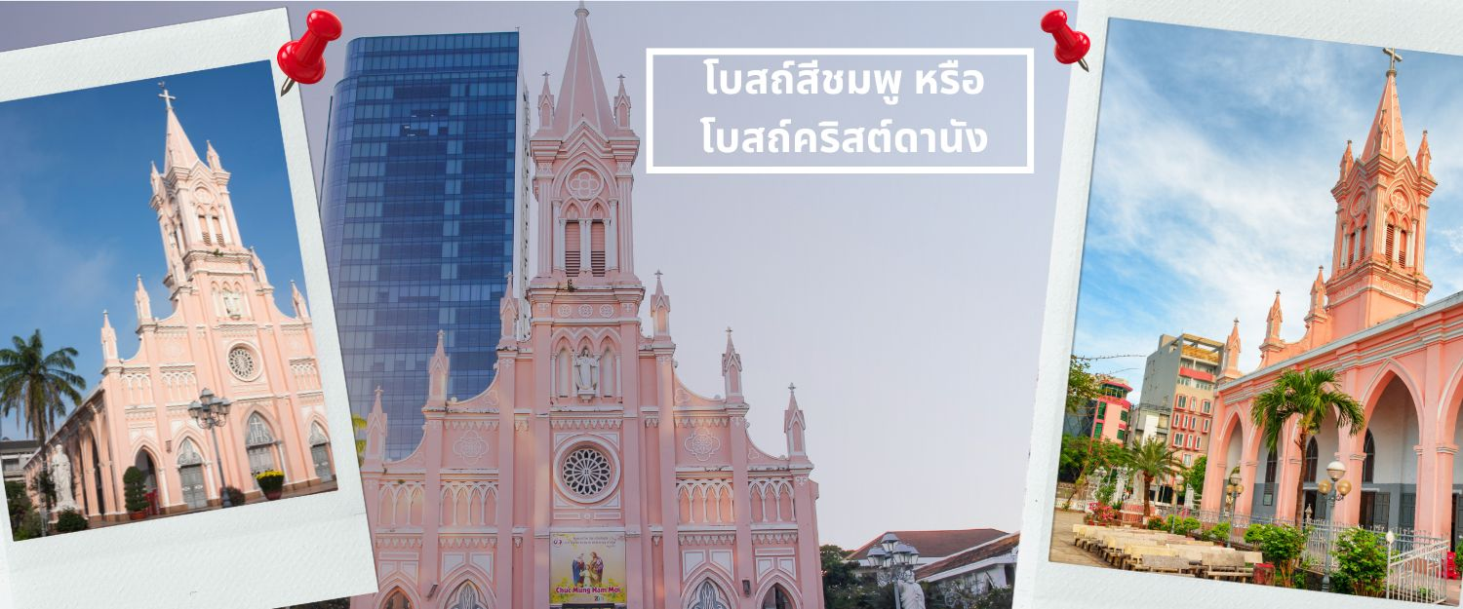
จากนั้นนำท่านไป โบสถ์สีชมพู หรือ โบสถ์คริสต์ดานัง (Danang Cathedral) เป็นโบสถ์ที่มีความสำคัญเนื่องจากเป็นจุดเริ่มต้นของศาสนาคริสต์ในเวียดนาม สร้างขึ้นในสมัยที่เวียดนามตกเป็นอาณานิคมของฝรั่งเศสเป็นสถาปัตยกรรมในสไตล์โกธิก พร้อมด้วยการตกแต่งอย่างสวยงามประณีต ที่สำคัญคือเป็นโบสถ์สีชมพูพาสเทลทั้งหลัง ตัดขอบด้วยสีขาว ดูละมุนตาสุดๆ นำท่านไปละลายทรัพย์ที่ ตลาดฮาน เป็นตลาดที่รวบรวมสินค้ามากมายเป็นที่นิยมทั้งชาวเวียดนามและชาวไทย อาทิ เสื้อเวียดนาม หมวก รองเท้า กระเป๋า สินค้าพื้นเมือง โดยเฉพาะงานฝีมือ อาทิ ภาพผ้าปักมืออันวิจิตร โคมไฟ ผ้าปัก กระเป๋าปัก ตะเกียบไม้แกะสลัก ชุดอ๋าวหย่าย(ชุดประจำชาติเวียดนาม) ไว้เป็นที่ระลึกมากมายเพื่อฝากคนที่บ้าน
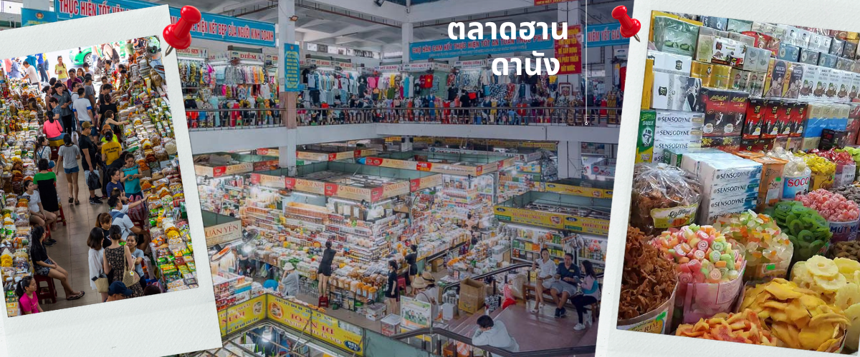
สมควรแก่เวลา นำท่านเดินทาง สู่สนามบิน Danang International Airport เตรียมตัวเดินทางสู่กรุงเทพฯ
ค่ำ บริการขนมปังเวียดนาม ท่านละ 1 ชิ้น (10)
18.10 น. เหินฟ้าสู่กรุงเทพฯ โดยสายการบิน VIETJET AIR เที่ยวบินที่ VZ963
19.55 น. ถึงสนามบินสุวรรณภูมิ โดยสวัสดีภาพด้วยความประทับใจ

อัตราค่าบริการ
วันเดินทาง | ราคาผู้ใหญ่พัก 2-3 ท่าน  เด็กเสริมเตียงพักกับผู้ใหญ่ | พักเดี่ยว
เมษายน 2569
2-5 เมษายน 2569 | 13,899 | 4,900
4-7 เมษายน 2569 | 15,899 | 4,900
10-13 เมษายน 2569 | 19,899 | 7,900
12-15 เมษายน 2569 | 19,899 | 7,900
พฤษภาคม 2569
8-11 พฤษภาคม 69 | 13,899 | 4,900
9-12 พฤษภาคม 69 | 13,899 | 4,900
10-13 พฤษภาคม 69 | 12,899 | 4,900
14-17 พฤษภาคม 69 | 13,899 | 4,900
15-18 พฤษภาคม 69 | 13,899 | 4,900
16-19 พฤษภาคม 69 | 13,899 | 4,900
17-20 พฤษภาคม 69 | 12,899 | 4,900
21-24 พฤษภาคม 69 | 13,899 | 4,900
22-25 พฤษภาคม 69 | 13,899 | 4,900
23-26 พฤษภาคม 69 | 13,899 | 4,900
24-27 พฤษภาคม 69 | 12,899 | 4,900
มิถุนายน 2569
6-9 มิถุนายน 2569 | 13,899 | 4,900
12-15 มิถุนายน 2569 | 13,899 | 4,900
13-16 มิถุนายน 2569 | 13,899 | 4,900
14-17 มิถุนายน 2569 | 12,899 | 4,900
18-21 มิถุนายน 2569 | 13,899 | 4,900
20-23 มิถุนายน 2569 | 13,899 | 4,900
21-24 มิถุนายน 2569 | 12,899 | 4,900
26-29 มิถุนายน 2569 | 13,899 | 4,900
27-30 มิถุนายน 2569 | 13,899 | 4,900
28 มิถุนายน – 1กรกฎาคม 2569 | 12,899 | 4,900
กรกฎาคม 2569
4-7 กรกฎาคม 2569 | 13,899 | 4,900
5-8 กรกฎาคม 2569 | 13,899 | 4,900
10-13 กรกฎาคม 2569 | 13,899 | 4,900
11-14 กรกฎาคม 2569 | 13,899 | 4,900
12-15 กรกฎาคม 2569 | 13,899 | 4,900
18-21 กรกฎาคม 2569 | 13,899 | 4,900
19-22 กรกฎาคม 2569 | 12,899 | 4,900
23-26 กรกฎาคม 2569 | 13,899 | 4,900
26-29 กรกฎาคม 2569 | 14,899 | 4,900
27-30 กรกฎาคม 2569 | 14,899 | 4,900
สิงหาคม 2569
9-12 สิงหาคม 2569 | 13,899 | 4,900
14-17 สิงหาคม 2569 | 13,899 | 4,900
16-19 สิงหาคม 2569 | 13,899 | 4,900
20-23 สิงหาคม 2569 | 13,899 | 4,900
21-24 สิงหาคม 2569 | 13,899 | 4,900
22-25 สิงหาคม 2569 | 13,899 | 4,900
23-26 สิงหาคม 2569 | 13,899 | 4,900
29 สิงหาคม – 1 กันยายน 2569 | 13,899 | 4,900
30 สิงหาคม – 2 กันยายน 2569 | 13,899 | 4,900
กันยายน 2569
11-14 กันยายน 2569 | 13,899 | 4,900
12-15 กันยายน 2569 | 13,899 | 4,900
13-16 กันยายน 2569 | 12,899 | 4,900
18-21 กันยายน 2569 | 13,899 | 4,900
20-23 กันยายน 2569 | 12,899 | 4,900
24-27 กันยายน 2569 | 13,899 | 4,900
26-29 กันยายน 2569 | 13,899 | 4,900
27-30 กันยายน 2569 | 12,899 | 4,900
ตุลาคม 2569
1-4 ตุลาคม 2569 | 14,899 | 4,900
2-5- ตุลาคม 2569 | 14,899 | 4,900
4-7 ตุลาคม 2569 | 13,899 | 4,900
10-13 ตุลาคม 2569 | 16,899 | 4,900
15-18 ตุลาคม 2569 | 14,899 | 4,900
16-19 ตุลาคม 2569 | 14,899 | 4,900
17-20 ตุลาคม 2569 | 14,899 | 4,900
18-21 ตุลาคม 2569 | 13,899 | 4,900
ราคาเด็กอายุไม่ถึง 2 ขวบ = Infant ราคา 3,000 บาท



ราคาทัวร์ไม่รวมค่าทิปไกด์ท้องถิ่นและคนขับรถ
ท่านละ 1,200 บาท ตลอดการเดินทาง
หัวหน้าทัวร์ไทย แล้วแต่ความพึงพอใจในการบริการของท่าน
รายการท่องเที่ยวนี้ อาจเปลี่ยนแปลงหรือสลับสถานที่ท่องเที่ยว ได้ตามความเหมาะสม
อันเกิดจากปัจจัยภายนอก เช่น สภาพอากาศ ความล่าช้าของเที่ยวบิน และอื่นๆ
โดยบริษัทฯ ผู้จัด จะคำนึงถึงผลประโยชน์ของลูกค้าเป็นสำคัญ
(10 ท่านขึ้นไป มีหัวหน้าทัวร์บริการ)
อย่าลืม!! อ่านเพื่อทำความเข้าใจเงื่อนไขการจองทัวร์

เงื่อนไขการยกเลิก
- ยกเลิกก่อนเดินทาง 45 วันทำการขึ้นไป ผู้จัดจะคืนค่ามัดจำให้เต็มจำนวน โดยอาจมีค่าใช้จ่ายที่เกิดขึ้นจริงที่ไม่สามารถคืนได้ ยกเว้นกรณีทัวร์ที่เดินทางตรงวันหยุดเทศกาล วันหยุดนักขัตฤกษ์ จะต้องแจ้งยกเลิกก่อนเดินทาง 60 วันทำการขึ้นไป
- ยกเลิกการเดินทาง น้อยกว่า 45 วันทำการก่อนเดินทาง ผู้จัดจะไม่คืนเงินมัดจำค่าทัวร์ และ หรือ เรียกเก็บค่าใช้จ่ายที่เกิดขึ้นจริง เช่น ค่าบัตรโดยสาร ค่าโรงแรม ค่าจองร้านอาหาร หรืออื่นๆ
- ยกเลิกการเดินทาง หลังจากกรุ๊ปเต็มหรือปิดการขายแล้ว ผู้จัดจะเรียกเก็บค่าใช้จ่ายที่เกิดขึ้นจริง เช่นค่าบัตรโดยสาร ค่าโรงแรม ค่าจองร้านอาหาร ค่าเสียโอกาสในการขาย และอื่นๆ
การแจ้งยกเลิกการเดินทาง เลื่อนวันเดินทาง หรือไม่เดินทางในวันเดินทางที่ทำการจองไว้ ผู้จัดถือว่าเป็นการยกเลิกทั้งสิ้น

อัตราค่าบริการรวม
- ค่าตั๋วเครื่องบินไป-กลับเส้นทางตามรายการระบุชั้นทัศนาจร(ต้องไป-กลับพร้อมคณะเท่านั้น)
- ค่าภาษีสนามบิน และค่าน้ำมันเชื้อเพลิงแล้ว และทางบริษัทขอเก็บเพิ่มในกรณีที่สายการบินมีการปรับค่าธรรมเนียมเพิ่ม ก่อนการเดินทาง
- ค่าสัมภาระน้ำหนัก ท่านละ 20 กก. (1ชิ้น/ท่าน) โหลดใต้ท้องเครื่องบิน และสำหรับถือขึ้นเครื่อง 7 กก.
- ค่าที่พักตามที่ระบุในรายการ
- ค่าอาหารตามรายการที่ระบุ
- ค่ารถรับ-ส่งนำเที่ยวตามรายการ และค่าเข้าชมสถานที่ตามรายการระบุ
- ค่าบริการหัวหน้าทัวร์ที่ชำนาญเส้นทางนำท่านท่องเที่ยวตลอดรายการในต่างประเทศ
- ประกันอุบัติเหตุระหว่างการเดินทาง วงเงินท่านละ 1,000,000 บาท(เงื่อนไขตามกรมธรรม์)
- ภาษีมูลค่าเพิ่ม 7% และหักภาษี ณ ที่จ่าย 3% (คำนวณจากค่าบริการเท่านั้น)
อัตราค่าบริการไม่รวม
ค่าใช้จ่ายส่วนตัว อาทิ ค่าทำหนังสือเดินทาง ค่าโทรศัพท์ส่วนตัว ค่าซักรีด มินิบาร์ในห้องพัก รวมถึงค่าอาหารและเครื่องดื่มที่สั่งเพิ่มนอกหนือจากรายการ
ค่าสัมภาระที่หนักเกินสายการบินกำหนด (ปกติ 20 กก.)
ค่าทิปไกด์ท้องถิ่นและคนขับรถ ท่านละ 1,200 บาท (เด็กชำระค่าทิปเท่ากับผู้ใหญ่)
ค่าทิปหัวหน้าทัวร์ไทย แล้วแต่ความพึงพอใจของท่าน
เงื่อนไขในการจองและชำระเงิน
ชำระมัดจำในวันที่จองที่นั่งละ 5,000 บาท พร้อมหนังสือเดินทาง (หรือสำเนา) ส่วนที่เหลือชำระทั้งหมด
อย่างน้อย 30 วัน ก่อนเดินทาง
กรุ๊ปที่เดินทางช่วงวันหยุด หรือเทศกาลที่ต้องการันตีมัดจำกับสายการบินหรือผ่านตัวแทนในประเทศหรือต่างประเทศ รวมถึงเที่ยวบินพิเศษ เช่น Charter Flight,Extra Flight ทางบริษัทฯขอสงวนสิทธิ์ไม่คืนเงินค่าทัวร์ทั้งเต็มจำนวนหรือบางส่วน ในกรณีที่ท่านจองแล้วยกเลิกหรือเลื่อนการเดินทาง





ข้อควรทราบ
ทางบริษัทฯขอสงวนสิทธิ์ความรับผิดชอบใดๆทั้งสิ้นในกรณีดังต่อไปนี้
- หากเกิดกรณีความล่าช้าจากสายการบิน การประท้วง การนัดหยุดงาน การก่อจลาจล การปิดด่าน ภัยธรรมชาติ หรือกรณีที่ท่านถูกปฏิเสธการเข้าหรือออกเมืองจากเจ้าหน้าที่ตรวจคนเข้าเมืองหรือเจ้าหน้าที่กรมแรงงานทั้งจากไทยและต่างประเทศ ซึ่งอยู่นอกเหนือความรับผิดชอบของบริษัทฯ
- หากท่านใช้บริการของทางบริษัทฯไม่ครบ อาทิ ไม่เที่ยวบางรายการ ไม่ทานอาหารบางมื้อ เพราะค่าใช้จ่ายทุกอย่าง ทางบริษัทฯ ได้ชำระค่าใช้จ่ายให้ตัวแทนต่างประเทศแบบเหมาขาดก่อนออกเดินทางแล้ว
- หากเกิดทรัพย์สินสูญหายจากการโจรกรรมและ/หรือ เกิดอุบัติเหตุสูญหายที่เกิดจากความประมาทของตัวนักท่องเที่ยวเอง
- ตั๋วเครื่องบินเป็นตั๋วราคาพิเศษ หากท่านไม่เดินทางพร้อมคณะ ไม่ว่าด้วยเหตุใดก็ตาม ไม่สามารถนำมาเลื่อนวันเดินทางได้หรือคืนเงินได้
- เนื่องจากตั๋วเครื่องบินเป็นตั๋วแบบหมู่คณะ ระบบจะทำการ Random ไม่สามารถเลือกที่นั่งได้ ท่านอาจจะไม่ได้นั่งติดกัน แต่สามารถแจ้งความต้องการต่อหน้าเคาน์เตอร์สายการบินเท่านั้น
**************************
ข้อกำหนดเพิ่มเติมเกี่ยวกับการเดินทางสำหรับเด็กอายุต่ำกว่า 16 ปี
ผู้โดยสารที่มีอายุต่ำกว่า 16 ปีจะต้องเดินทางพร้อมกับบิดามารดาหรือผู้ปกครองโดยชอบด้วยกฎหมาย
หากเดินทางเพียงลำพัง จะต้องมีหนังสือยินยอมพร้อมสำเนาบัตรประชาชนของบิดามารดาหรือผู้ปกครองที่ลงนาม
รับรองความถูกต้อง หากมีการสุ่มตรวจและไม่สามารถแสดงหลักฐานดังกล่าวได้ สายการบินมีสิทธิปฏิเสธการเช็คอิน
และดำเนินการตรวจสอบเพิ่มเติมและผู้โดยสารจะต้องรับผิดชอบต่อผลที่เกิดขึ้นเองแต่เพียงผู้เดียว
สำคัญมาก !!!
หนังสือเดินทาง (PASSPORT) ต้องมีอายุการใช้งานอย่างน้อย 6 เดือน
บริษัทฯไม่รับผิดชอบหากหนังสือเดินทางของท่านเหลือไม่ถึง
และไม่สามารถเดินทางออกนอกประเทศได้

